臺北市108學年度國民小學一般智能資賦優異學生鑑定安置說明會實施計畫
一、依 據
（一）臺北市108學年度國民小學一般智能資賦優異學生鑑定安置計畫
（二）臺北市108學年度國民小學一般智能資賦優異學生鑑定安置工作實施計畫
二、目 的：提供家長臺北市108學年度國民小學一般智能資賦優異學生鑑定安置各項資訊，增進家長對鑑定安置工作及相關期程之認識。
三、辦理單位
（一）主辦單位：臺北市政府教育局
（二）承辦單位：臺北市建國高級中學（資賦優異教育資源中心）
（三）協辦單位：臺北市設有一般智能資賦優異資源班國民小學
四、時 間：中華民國107年10月6日（星期六）上午10時至12時。
五、地 點：臺北市建國高級中學資源大樓五樓會議室（臺北市中正區南海路56號，詳附件一）
六、參加對象：關心臺北市108學年度國民小學一般智能資賦優異學生鑑定安置之家長及教師。
七、流 程
時間 | 流程 | 主講人
9：30-10：00 | 報到 | 臺北市資優教育資源中心  任晏儀老師
10：00-11：30 | 臺北市108學年度國民小學一般智能資賦優異  學生鑑定安置重要時程及相關內容說明 | 臺北市資優教育資源中心  顏靖芳老師、任晏儀老師
11：30-12：00 | 臺北市108學年度國民小學一般智能資賦優異學生鑑定安置相關政策說明 | 臺北市政府教育局
12：00-12：30 | 綜合座談 | 臺北市政府教育局  臺北市資優教育資源中心

八、報名方式
（一）家長請於107年10月5日（星期五）中午12：00前逕至網路線上報名（https://goo.gl/forms/o4vmVsSOujrqDtl73），或填妥報名表（附件一）以傳真、電子郵件、委請學校用聯絡箱逕送資優教育資源中心（FAX：2304-6696，e-mail：trcgte@gl.ck.tp.edu.tw，聯絡箱號碼：221，聯絡人：任晏儀老師、顏靖芳老師，TEL：2332-7125轉12、11）。
（二）臺北市教師請於107年10月5日（星期五）前，自行至臺北市教師在職研習網報名及查詢錄取狀況（https://insc.tp.edu.tw/index/DefBod.aspx）。
九、注意事項
（一）因本次說明會場地空間有限，請務必事先報名，以利場地座位安排。
（二）為響應節能減碳環保理念，參加說明會之家長及教師請自備環保杯。
（三）參加說明會之教師，覈實核發研習時數；全程參與者，將核發研習時數2小時。
（四）因本校場地有限，恕不提供停車位，請參加說明會之家長及教師搭乘大眾交通工具出席。
十、經 費：由國教署補助款或資優中心107年度相關經費項下支應。
附件一
臺北市108學年度國民小學一般智能資賦優異學生鑑定安置說明會報名表
時間 | 中華民國107年10月6日（六）上午10時至12時
姓名
聯絡電話 | （日） （夜）
電子郵件 |  | 
身分 | □家長  □教師（服務單位： ）  □其他（請說明： ）
備註：1.家長請於107年10月5日（星期五）中午12：00前逕至網路線上報名（https://goo.gl/forms/o4vmVsSOujrqDtl73），或填妥報名表（附件一）以傳真、電子郵件、委請學校用聯絡箱逕送資優教育資源中心（FAX：2304-6696，e-mail：trcgte@gl.ck.tp.edu.tw，聯絡箱號碼：221，聯絡人：任晏儀老師、顏靖芳老師，TEL：2332-7125轉12、11）。
2.臺北市教師請於107年10月5日（星期五）前，自行至臺北市教師在職研習網報名及查詢錄取狀況（https://insc.tp.edu.tw/index/DefBod.aspx）。
3.臺北市建國高級中學（地址：臺北市中正區南海路56號）
（1）交通位置圖
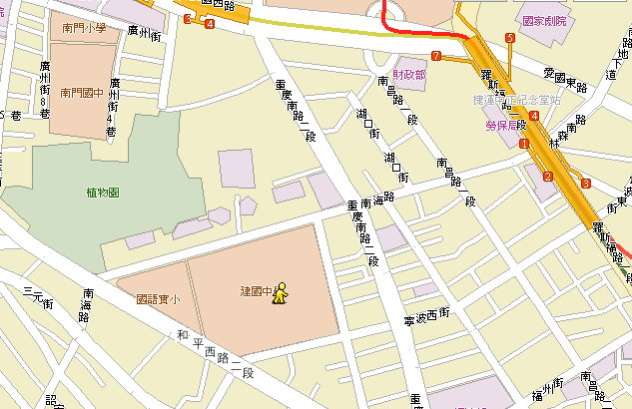
（2）交通方式：
a.汽車：中山高速公路（重慶北路交流道）→重慶北路→重慶南路→右轉南海路
北二高（中和交流道）→中和景平路→左轉中正路→右轉中和中山路→左轉永和永和路 →過中正橋 →重慶南路 →左轉南海路
b.捷運：北投-南勢角線、淡水-新店線，中正紀念堂站下車（南門市場出口）
c.公車： 1、204、630，建國中學站下車
5、227、235、241、295、662、663，南昌路站下車
241、243、38、706，公賣局站下車
227、248、262(區間)、304承德線、304重慶線，寧波重慶路口站下車
242、624、907、和平幹線，植物園站下車

